Cách làm sinh tố dứa



Vào những ngày hè tiết trời nắng nóng như thế này thì những món ăn, thức uống có tác dụng giải nhiệt luôn trở nên “đắt khách” hơn bao giờ hết, với hương vị thơm ngon, hấp dẫn và cực kỳ ngọt mát, góp phần đánh bay cái nắng mùa hè đồng thời còn có tác dụng cung cấp dưỡng chất làm đẹp da cực kỳ hiệu quả hướng dẫn làm sinh tố dứa dừa ngọt mát hấp dẫn sẽ mang đến cho cả gia đình bạn những cảm nhận hết sức đặc biệt khi thưởng thức đấy.

Cách làm sinh tố dứa dừa
Nguyên liệu làm sinh tố dứa dừa (cho 4 người ăn)
- Dứa (thơm): 1 quả, khoảng 500-600g;
- Dừa tươi: 1 quả, bạn nên chọn dừa non vừa cho ngon và béo nhé;
- Sữa tươi không đường: 1 gói loại 200ml;
- Sữa đặc có đường: 120g, riêng sữa đặc có đường bạn có thể gia giảm tùy theo khẩu vị nhé;
- Chanh tươi: 2 trái;
- Đá bào: 500g;
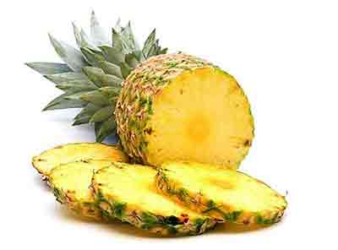
Sơ chế nguyên liệu và thực hiện làm sinh tố dứa dừa
- Dứa: Rửa sạch, gọt vỏ, bỏ mắt, thái miếng nhỏ vừa;
- Dừa tươi: Bổ lấy nước, phần cùi dừa cắt miếng nhỏ;
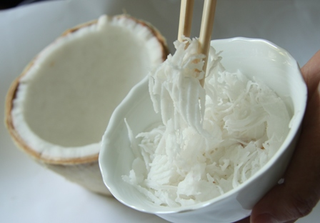
- Chanh tươi: Thái 4 lát mỏng dùng để trang trí trên thành lý, phần còn lại lấy nước cốt, để món sinh tố dứa dừa thơm ngon đúng điều thì không thể thiếu chanh tươi đâu đấy, nó chính là bí kíp tạo nên mùi thơm và vị ngon hấp dẫn của món sinh tố này đấy nhé;
- Cho dứa thái miếng nhỏ, cùi dừa, nước dừa tươi, sữa tươi không đường, sữa đặc có đường, nước cốt chanh tươi, ½ đá bào vào máy xay sinh tố xay nhuyễn ta đã có được món sinh tố dứa dừa cực hấp dẫn rồi đấy;
- Rót sinh tố ra 4 ly thủy tinh đều nhau, chỉ rót 2/3 ly thôi nhé, cho đá bào lên bên vừa đủ, cho một ít sữa đặc có đường tạo thành những đường nhỏ chéo nhau trên ở phía trên lớp đá bào cho hấp dẫn, dùng chanh thái mỏng trang trí lên thành ly là cả gia đình bạn đã có thể thưởng thức món sinh tố hấp dẫn này rồi đấy.
Yêu cầu và thưởng thức món sinh tố dứa dừa
- Món sinh tố dứa dừa được trình bày đẹp mắt, màu sắc hấp dẫn, vị ngọt béo chua nhẹ vừa ăn;
- Dứa tươi ngon, có vị chua thanh nhẹ, dừa non vừa, béo ngọt kết hợp với vị chua của chanh, vị béo của sữa làm nên hương vị đặc trưng của món sinh tố dứa dừa này;
- Khi ăn bạn có thể cho thêm sữa đặc có đường hoặc nước cốt chanh tươi tùy theo sở thích nhé;
- Đối với những ăn thích uống món sinh tố dứa dừa nguyên chất, bạn cũng thực hiện cách làm như trên nhưng không cho đá bào vào xay chung rồi để trong tủ lạnh khoảng 2 tiếng đồng hồ mới thưởng thức nhé.
Sẽ không có gì tuyệt vời bằng vào những ngày tiết trời nắng nóng khó chịu thế này mà được thưởng thức hương vị thơm ngon, ngọt mát cực kỳ hấp dẫn của món sinh tố dứa dừa này phải không nào, không chỉ là thức uống bổ dưỡng, giải nhiệt góp phần đánh bay cái nắng, cái nóng bức, cái khó chịu mùa hè, nó còn là thức uống có tác dụng làm đẹp da cực kỳ hiệu quả nếu được thưởng thức thường xuyên nữa đấy. Hãy thực hiện việc chế biến theo hướng dẫn làm sinh tố dứa dừa ngọt mát hấp dẫn trên đây để cả gia đình cùng thưởng thức nhé.
Chúc bạn chế biến thành công.

